Escola Secundária de Loulé  Av. Laginha Serafim  8100-740 LOULÉ  Telefone 968 528 355  E-mail: esloule@centroqualifica.gov.pt | Vamos agarrar este desafio?  Estamos ao seu lado

Pretende investir em si? Ter o 6º ano? 9º ano? 12º ano?
A partir de uma análise cuidada da situação de cada candidato, será traçado um plano de formação pois são vários os percursos possíveis que conduzirão à certificação desejada:

- Reconhecimento, Validação e Certificação de Competências (RVCC);
- Cursos de Educação e Formação de Adultos (EFA);
- Ensino Secundário Recorrente por Módulos Capitalizáveis (ESRMC);

Escola Secundária de Loulé  Av. Laginha Serafim  8100-740 LOULÉ  Telefone 968 528 355  E-mail: esloule@centroqualifica.gov.pt | Vamos agarrar este desafio?  Estamos ao seu lado

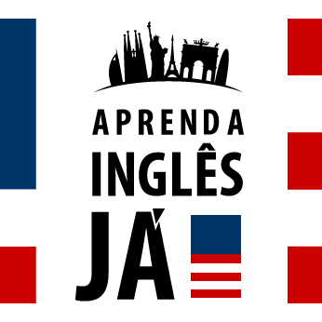

Gostaria de falar uma língua estrangeira?
A experiência dos formadores da Escola Secundária de Loulé, desde há longos anos, é uma garantia de qualidade dos cursos disponíveis.

Escola Secundária de Loulé  Av. Laginha Serafim  8100-740 LOULÉ  Telefone 968 528 355  E-mail: esloule@centroqualifica.gov.pt | Vamos agarrar este desafio?  Estamos ao seu lado

Gostaria de saber Informática?

A experiência dos formadores da Escola Secundária de Loulé, desde há longos anos, é uma garantia de qualidade dos cursos disponíveis.

Escola Secundária de Loulé  Av. Laginha Serafim  8100-740 LOULÉ  Telefone 968 528 355  E-mail: esloule@centroqualifica.gov.pt | Vamos agarrar este desafio?  Estamos ao seu lado

Aprender Português? Know how to speak Portuguese?
(para população estrangeira residente em Portugal)
Os cursos de que dispomos conferem uma certificação de nível
- A1+A2
- B1+B2

